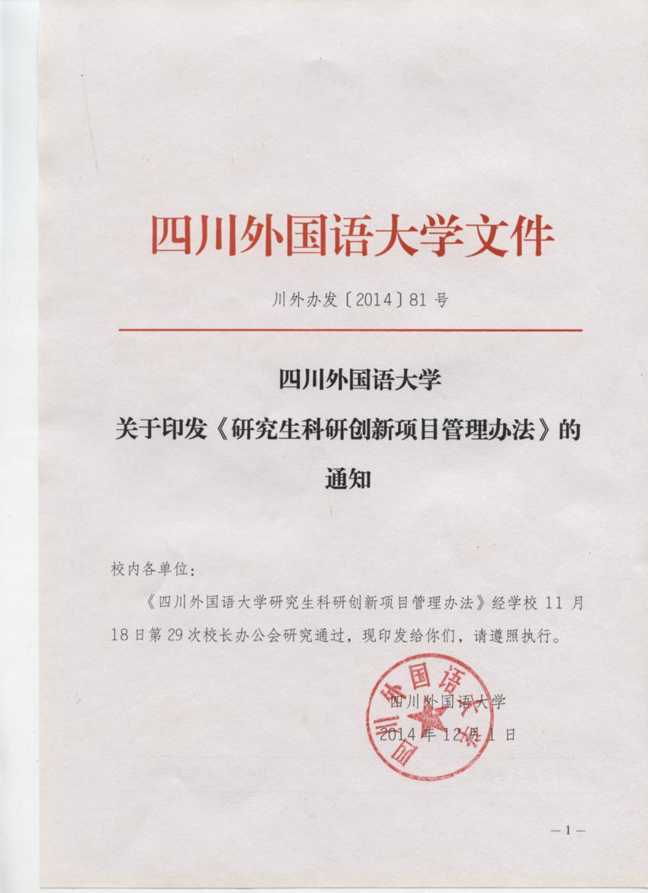

四川外国语大学校长办公室 2014年12月1日印发
四川外国语大学研究生科研创新项目管理办法

第一章 总 则
第一条 为鼓励我校研究生积极投身科学研究，规范研究生科研创新项目管理，保证项目良性运行，促进学位与研究生教育的改革发展和研究生培养质量的提高，高效发挥项目效益，特制定本管理办法。
第二条 实施研究生科研创新项目的目的是：加强研究生科研创新意识和创新能力的培养，鼓励在校研究生积极参加各种创新活动，引导研究生选择创新性强、富有挑战性的基础研究或应用研究课题进行研究，提高研究生培养质量，促进拔尖创新人才成长。
第三条 研究生科研创新项目面向全校在读全日制博士研究生和硕士研究生。项目研究年限一般为2年。

第二章 项目组织
第四条 研究生院负责全校研究生科研创新项目的评审、立项批准、中期检查及结题验收工作。
第五条 研究生院根据需要聘请有关学科专家组成专家组，专家组负责对申报的项目进行评审。评审工作每年进行一次。
第六条 有关院系负责本单位研究生科研创新项目的申报组织和协助管理工作，并为项目的实施提供必要的条件。

第三章 项目申报
第七条 项目实行院系推荐、限额申报。申报限额由研究生院根据具体情况确定。
第八条 申报条件
1.申请人必须是我校在读的全日制博士研究生或硕士研究生，原则上不考虑已进入最后一年学习的学生。
2.申报项目的研究目标明确，立项依据充分，拟采取的研究方法、技术路线及研究方案先进可行；研究内容具有明显的创新之处；已有一定的研究工作基础和实验条件；预期成果切合实际；经费预算合理，研究时间能够得到保证。
3.研究生指导教师能切实指导项目研究，提供必要的科研经费和条件。研究生指导教师须签订项目指导承诺书，负责项目的业务指导和监管。
4.每位研究生在攻读同一层次学位期间只能主持申报或参与申报一项校级研究生科研创新项目。
5.主持有校级及以上级别科研项目未结项者，不得申报本项目。
第九条 申报程序
1.项目申请人根据所学专业、研究领域填写《四川外国语大学研究生科研创新项目申请书》（见附件1-1），由研究生指导教师对该研究生的业务基础、研究能力、科研态度、研究条件及研究项目的前瞻性、创新性、可行性以及预计提供研究成果的形式等予以论证并签署意见后，报所在院系。
2.各院系组织专家对符合申报条件的项目进行初审，并按照申报限额择优推荐，汇总后统一报送研究生院。
3.鼓励院系设立本单位的研究生科研创新项目，资助研究生进行创新研究，培养研究生的创新能力，提高研究生培养质量。对于设立了研究生科研创新项目的院系，研究生院在项目申报等方面将给予优先支持。

第四章 立 项
第十条 创新项目立项坚持科学、公正、公开、合理、择优的原则。
第十一条 创新项目由研究生院进行形式审查和分类汇总，并组织有关专家对通过审查的申报项目进行评审。
第十二条 专家组评审结果校内公示5个工作日，公示无异议者，报学校批准立项。

第五章 项目经费及管理
第十三条 项目经费为学校专项拨款。学校每年资助20项，包括重点项目和一般项目，其中重点项目不超过5项。资助标准为：重点项目1万元/项，一般项目0.6万元/项。
第十四条 项目经费实行专款专用。创新项目实行研究生指导教师领导下的项目负责人负责制，经费开支须经指导教师同意、由研究生院审批签字报销。项目负责人按有关规定开支资助经费，任何单位、个人不得克扣或挪用，主动接受学校研究生院、计划财务处、审计处等相关部门的监督、检查。
项目经费主要开支范围：
1.科研业务费：业务资料费，国内调研和学术会议费，论文印刷费、出版经费补助，测试、计算、分析费。
2.实验材料费：原材料、试剂、药品、消耗品购置费，实验动植物的购置、种植、养殖费，标本、样品的采集加工费和检疫、包装运输费。
3.仪器设备费：小型仪器设备购置费，自制专用仪器的材料、配件购置费和加工费。
4.相关经费：除以上费用外，确因项目需要支出的经费。
5.项目经费不能用于出国、出境合作交流、办公室（实验室）装修、购置交通工具等所需费用。
第十五条 项目未结项前，项目经费仅可按照预算使用应拨付经费的50%。

第六章 项目中期检查
第十六条 项目研究期过半需进行中期检查。内容包括：
1.项目负责人及项目组其他成员投入项目研究的工作量及研究进度。
2.指导教师指导情况，提供项目实施的科研条件。
3.项目经费到位及开支情况。
4.项目取得的阶段性成果。
5.项目研究存在的问题及解决办法。
第十七条 中期检查由研究生院组织实施。
没有按期开展中期检查的创新项目，学校暂停该项目的所有经费支出；有多个项目未通过中期检查的院系，学校将减少该院系次年的申报名额。
第十八条 项目批准后不得擅自更换项目名称、承担单位和项目负责人。如确需进行调整，由项目负责人申请，经指导教师同意，由院系签署意见后报研究生院备案。
第十九条 对具有下列情况的项目，学校可做出撤项决定，并追回被撤销项目的资助经费：
1.项目中期检查时，无论何种原因，一直未开展研究工作的。
2.项目实施情况表明，项目负责人不具备按原计划完成研究任务的条件或能力的。
3.项目负责人长期出国、转学（不在本校就读）、转专业（所转专业与项目不相关）或健康等原因不能正常进行研究工作的。
4.未经批准擅自变更项目负责人或研究课题的。
5.其他原因导致项目研究已无法进行的。

第七章 项目结题
第二十条 项目完成预定的研究任务，并取得预期成果后应及时结题。
第二十一条 专著、论文（含学位论文）、研究报告等研究成果必须在显著位置标注“四川外国语大学研究生科研创新项目资助”。
第二十二条 研究生院组织项目的结题工作。申请结题需由项目负责人填写《四川外国语大学研究生科研创新项目结题报告》（一式二份），连同最终成果打印稿、专著、论文、专利证书、转让合同、鉴定证书等，由所在院系汇总后统一报研究生院。研究生院组织专家组进行结题验收。通过结题验收的由学校颁发结题证书。验收费用由项目组负责。

第二十三条 项目不能按时结题的，由项目负责人提出申请，报研究生院批准。经批准同意延期结题的创新项目可以延长期限6个月，但须在论文答辩前一个月完成项目结题。
其他没有按时结题的，学校暂停其项目经费开支，对未用完的经费予以追回；对项目完成质量优秀的项目负责人，通过适当形式予以奖励。
第二十四条 项目完成取得的成果的知识产权归四川外国语大学所有，各院系应积极做好项目成果的推广应用工作，并将有关情况及时报研究生院。

第八章 附 则
第二十五条 本管理办法由研究生院负责解释。
第二十六条 本管理办法自公布之日起施行。

